职业卫生技术报告网上信息公开表
XSZF/JL-Z-38-01
用人单位名称 | 山西西山晋兴能源有限责任公司斜沟煤矿选煤厂
用人单位地址 | 山西省吕梁兴县魏家滩镇斜沟村 |  | 联系人 | 赵少鹏
项目名称 | 山西西山晋兴能源有限责任公司斜沟煤矿选煤厂职业病危害因素现状评价
专业技术人员名单
项目组人员名单
项目负责人 |  | 宫丽斌
报告编制人 |  | 宫丽斌
报告审核人 |  | 申晓军
现场调查人员、时间 |  | 宫丽斌、张喆晨2022.7.24
现场采样/检测人员、时间 |  | 宫丽斌、梁凯、张晓斌、张喆晨2022.7.31-8.2
用人单位陪同人 |  | 赵少鹏
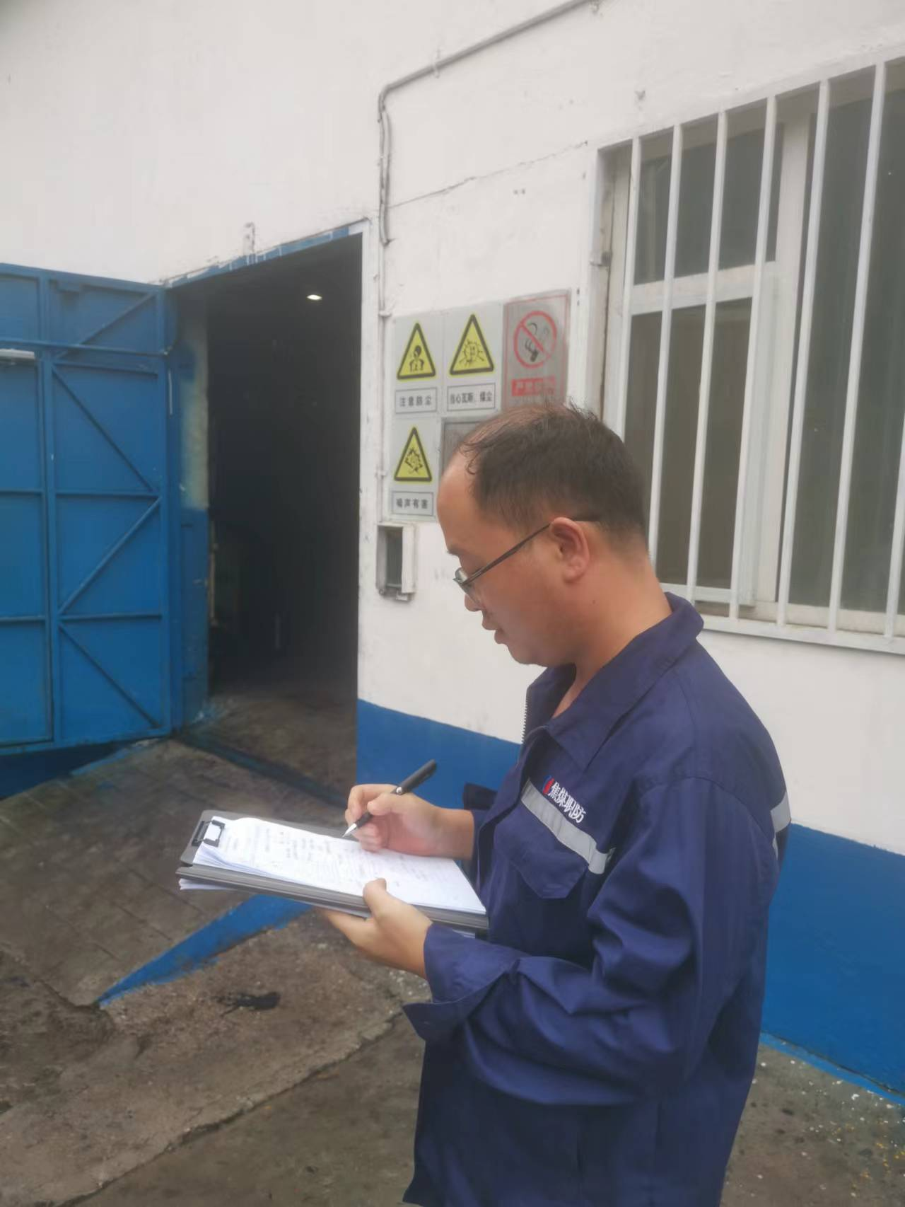
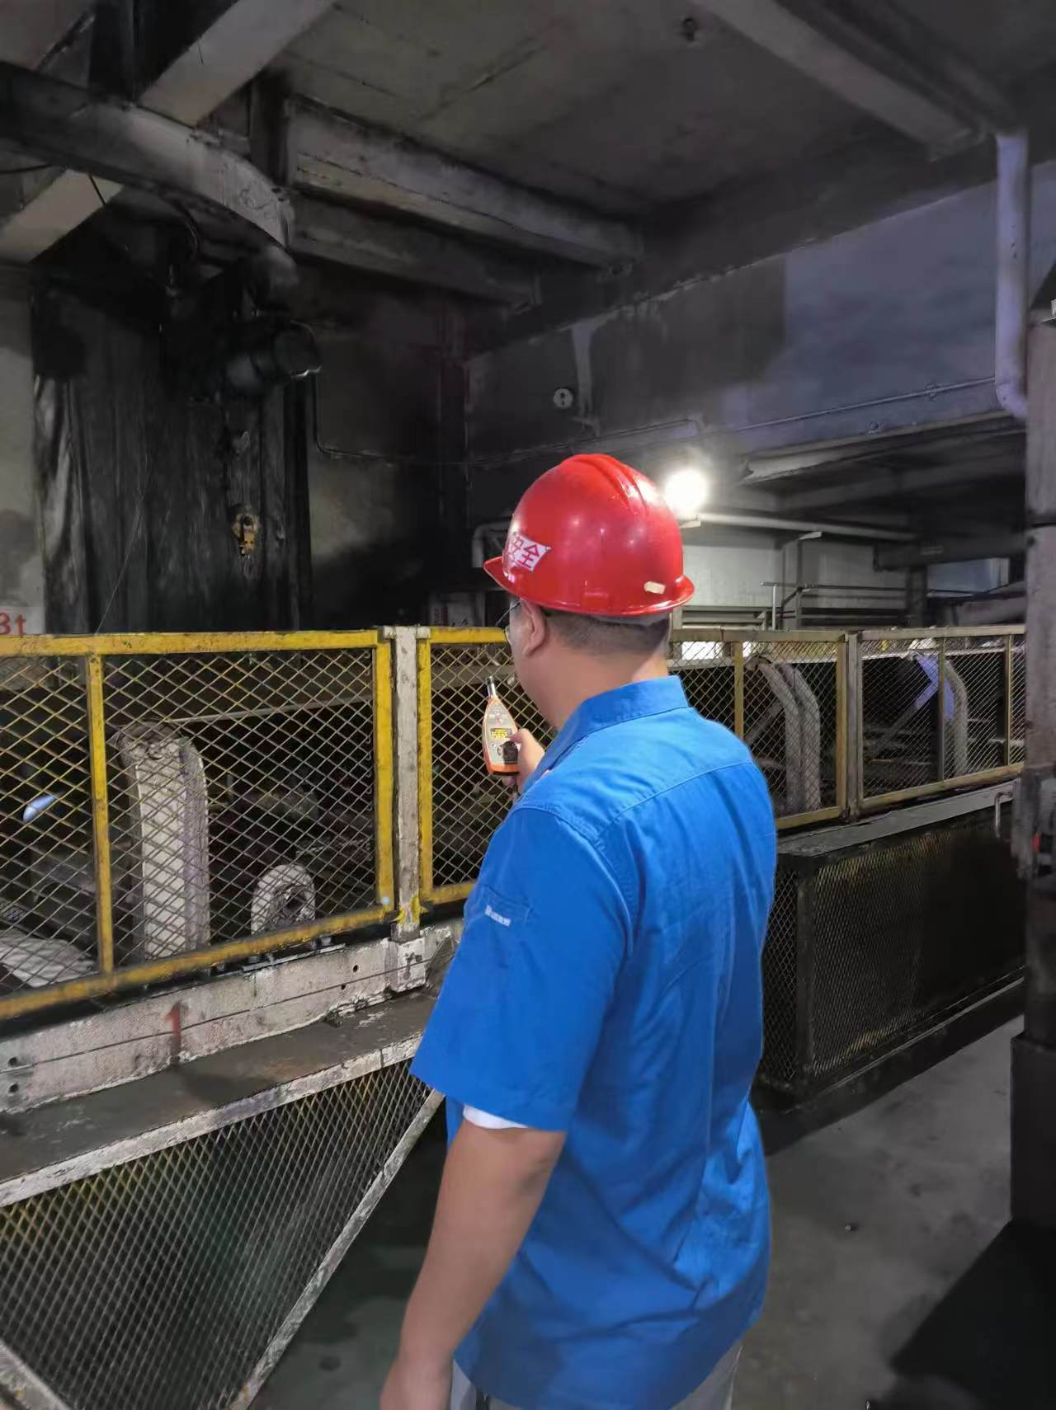
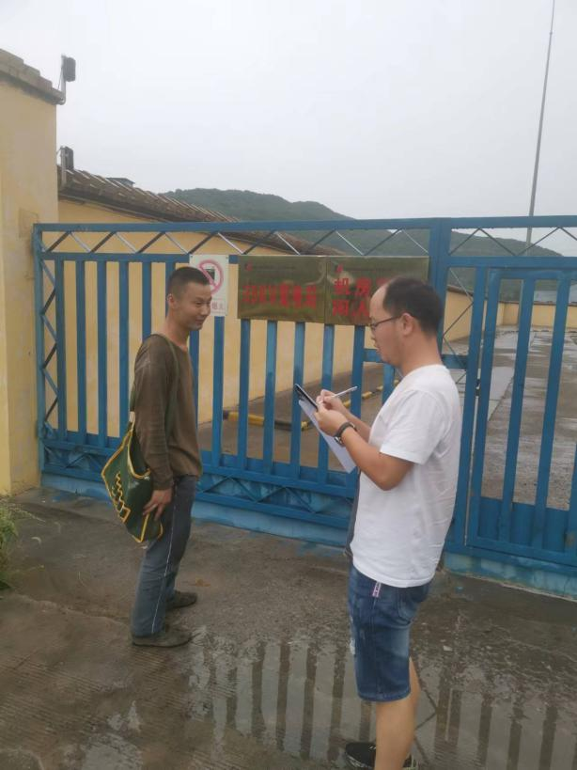
现场调查、现场采样、现场检测影像资料

